SJQU-QR-JW-011（A0）

上海建桥学院课程教学进度计划表

一、基本信息
课程代码 | 2038061 | 课程名称 | 趣味推理
课程学分 | 2.0 | 总学时 | 32
授课教师 | 潘冬平 | 教师邮箱 | 17016@gench.edu.cn
班级 | 本科各专业 | 上课教室 | 三教412
答疑时间 | 时间 : 周五下午 教院234 电话15824300446
主要教材 | 《FBI推理课》诸葛明，《趣题大师的推理问题》乔治·J·萨默斯
参考资料 | 1.《哈弗逻辑课》，穆臣刚，2.《智慧之光——世界十大思想家》，3.《写给所有人的逻辑课程》，[日] 麦永野裕之4.《理想的冲突》，[美]宾克莱，商务印书馆；

二、课程教学进度
周次 | 教学内容 | 教学方式 | 作业
1 | 推理的基本概念和分类 | 讲课/讨论课
2 | 推理—趣味逻辑的发源地 （归纳推理生活中的应用） | 讲课/讨论、案例分析 | 课后自己找3-5个比较有意思的归纳法案例
3 | 推理—趣味逻辑的发源地  （演绎推理、类比推理应用） | 讲课/讨论、案例分析
4 | 推理—趣味逻辑的发源地  （推理的有效性和有用性） | 讲课/讨论、案例分析、习题练习 | 习题
5 | 归纳法的司法应用——刑侦中的推理（一） | 讲课/讨论、案例分析 | 寻找刑侦案例或推理小说的 已知判断和结论判断
6 | 归纳法的司法应用——刑侦中的推理（二） | 讲课/讨论、案例分析
7 | 前提真实性的思考—— 推理小说中的逻辑 希区柯克与悬念1 | 讲课/讨论、小说段落中的推理分析 | 欣赏推理小说中预设的趣味性
8-9 | 前提真实性的思考—— 推理小说中的逻辑 阿加莎与人性2 推理小说中的逻辑 日本推理小说概述 | 讲课/讨论、小说段落中的推理分析
10-11 | 演绎推理、归纳推理在审判推理中的应用 | 讲课/讨论、案例分析、习题练习 | 寻找审判案例或推理小说的 已知判断和结论判断
12-13 | 深入思考;洞悉和假设在犯罪心理推理中的作用 | 讲课/讨论、案例分析
14-15 | 诡辩与谬误在审判推理和生活中的影响 | 讲课/讨论、案例分析
16 | 复习
17 | 考试周 | 考试

三、评价方式以及在总评成绩中的比例
项目 | 过程考核1  （X1） | 过程考核2  （X2） | 过程考核1  （X3）
考核形式 | 平时作业一（选择题加案例分析） | 平时作业二（案例中的推理要素练习） | 期末作业三（推理课程学习小结或推理小说）
占总评成绩的比例 | 30% | 30% | 40%

任课教师： 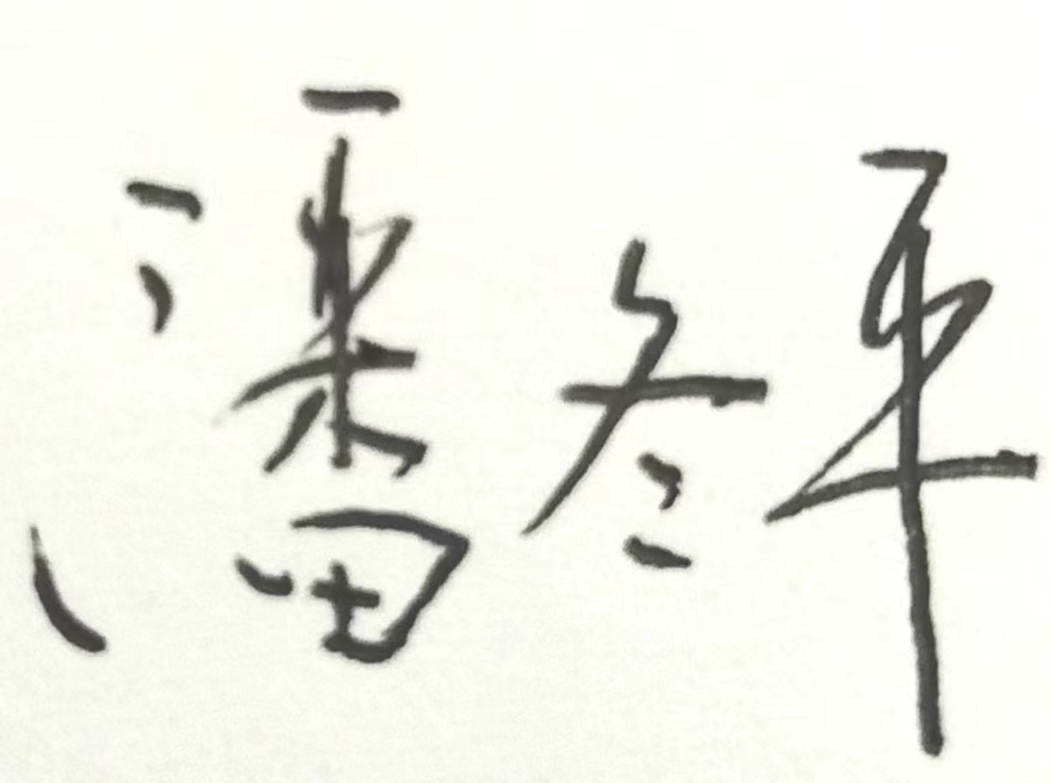 系主任审核： 日期：2024.8.20

